实验一 Java语言编程

实验目的：

安装、配置好Java编程环境、数据库环境，使用Java 进行编程以及数据库编程。

实验对应知识点：

Java编译、运行，path、classpath环境变量，规范注释。数据库的JDBC驱动。

实验前任务：

学习Java的基本语法以及数据库的理论基础。

实验要求及步骤：

一、Java环境的安装、配置

JDK中包含了一系列的Java类库，是Android开发的语言基础类库，目前建议一般使用JDK7或者JDK8版本。以下例子为安装JDK7，可以从Oracle的网站进行下载安装。
（1）打开浏览器，在地址栏输入如下地址：http://www.oracle.com/technetwork/java/javase/downloads/index.html，如图1.1所示
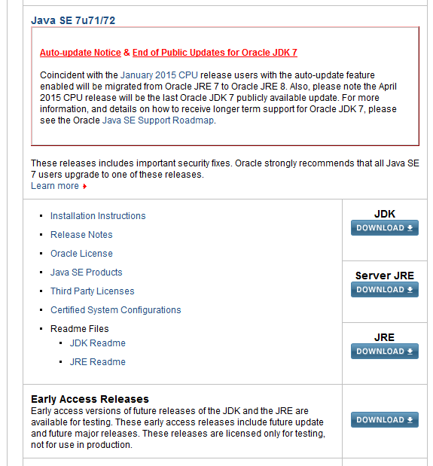

图1.1 JDK下载选择页面
点击JDK下的DOWNLOAD进入下载网页，选择Accept License Agreement，然后再下面的列表中根据操作系统选择相应的JDK进行下载（如32位的Windows系统选择jdk-7u71-windows-i586.exe，64位的Windows系统则选择jdk-7u71-windows-x64.exe）；
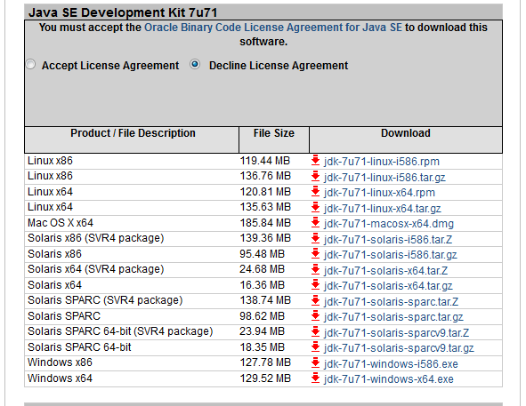

图1.2 JDK下载页面

（2）运行下载下来的exe文件，根据提示进行JDK的安装；
（3）在安装完JDK后进行Java环境变量的配置，总共有三个环境变量需要进行配置，分别是JAVA_HOME、CLASSPATH以及Path变量。右击【计算机】---【属性】-----【高级系统设置】---【高级】---【环境变量】，然后点击系统变量中的【新建】，如图1.3所示进行JAVA_HOME环境变量的设置，其中变量值对应于具体的JDK安装目录（示例中JDK安装在c:\jdk1.7.0_51中）。然后同样的方式进行CLASSPATH变量的设置，其变量值为：.;%JAVA_HOME%\lib\dt.jar;%JAVA_HOME%\lib\toos.jar。而Path变量往往已经存在，先点击到Path变量，然后选择【编辑】，在Path变量值的最前面添加上%JAVA_HOME%\bin; 。也可以在CLASSPATH中加入所需的第三方类包的路径或自己编写的类路径，它们在之间用“;”间隔。
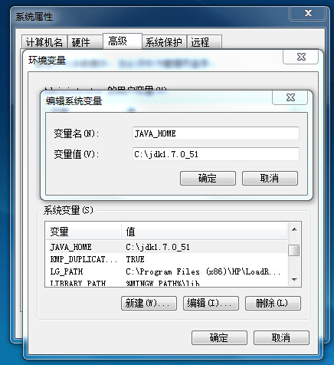

图1.3 JAVA_HOME环境变量设置图

（4）点击【开始】---【所有程序】---【附件】---【命令提示符】，在控制台下输入java -version，然后如图1.4所示获得相应的jdk版本则表明已经在系统中安装配置好JDK。
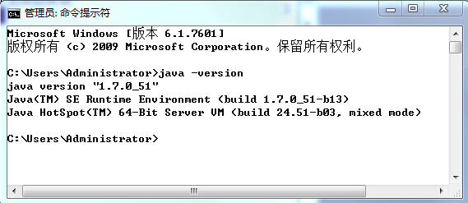
图1.4 控制台获取jdk版本图

二、安装开发工具Eclipse IDE for JavaEE或者MyEclipse

Elicpse是一个开源的开发工具，配合安装多种插件，即可用来进行多种语言和框架的开发，包括Java、JavaEE、C++、JavaScript、PHP、Android等主流的软件开发。可以从Eclipse的官方网站下载该软件。
（1）打开浏览器，在地址栏输入地址https://www.eclipse.org/downloads/packages/eclipse-ide-java-ee-developers/oxygen1a，如图1.5所示，根据操作系统的版本来选择下载相应的Eclipse IDE for JavaEE Developers。
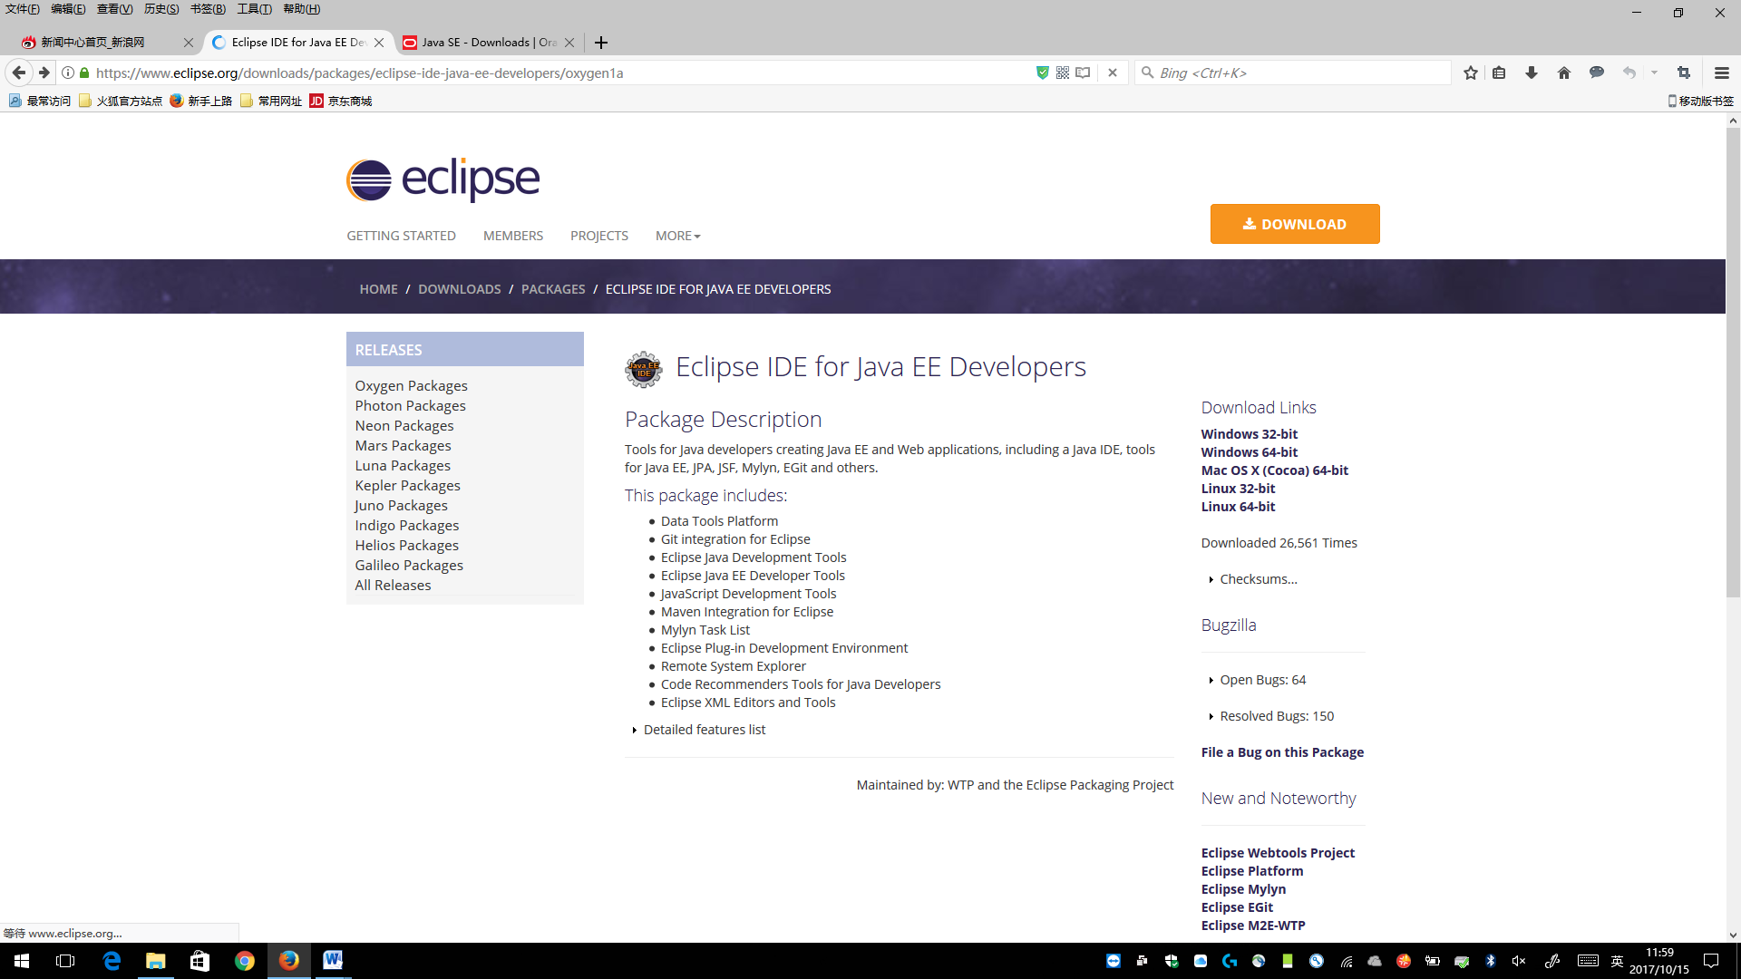
图1.5 Eclipse for JavaEE下载图
（2）下载下来的zip文件直接解压至硬盘即可。如已安装配置好JDK，则进入解压后的eclipse目录，运行eclipse.exe即可进入Eclipse的工具开发界面。否则需要先安装配置好JDK。
MyEclipse是一个商业化的开发工具，其在Eclipse的基础上加入了自主开发的相关插件，同样可以进行多种语言和框架的开发。由于技术原因不能下载，可以拷贝已经下载好的MyEclipse安装文件进行安装。
三、数据库的安装配置
MySQL数据库下载地址：https://www.mysql.com/downloads/，选择MySQL Database进行下载。下面以安装MySQL 5.0.27为例进行说明。
打开下载的mysql安装文件mysql-5.0.27-win32.zip，双击解压缩，运行“setup.exe”，出现如下界面
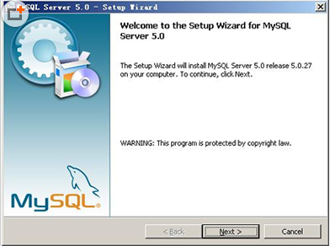
mysql安装向导启动，按“Next”继续
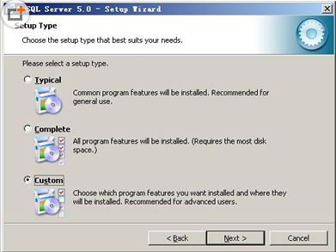
选择安装类型，有“Typical（默认）”、“Complete（完全）”、“Custom（用户自定义）”三个选项，我们选择“Custom”，有更多的选项，也方便熟悉安装过程:
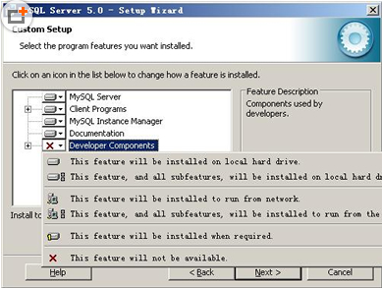
在“Developer Components（开发者部分）”上左键单击，选择“This feature, and all subfeatures, will be installed on local hard drive.”，即“此部分，及下属子部分内容，全部安装在本地硬盘上”。在上面的“MySQL Server（mysql服务器）”、“Client Programs（mysql客户端程序）”、“Documentation（文档）”也如此操作，以保证安装所有文件。点选“Change...”，手动指定安装目录。
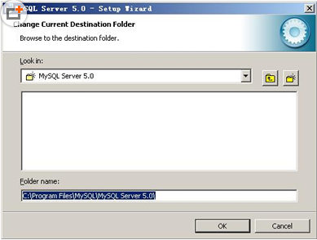
填上安装目录，我的是“F:\Server\MySQL\MySQL Server 5.0”，也建议不要放在与操作系统同一分区，这样可以防止系统备份还原的时候，数据被清空。按“OK”继续。
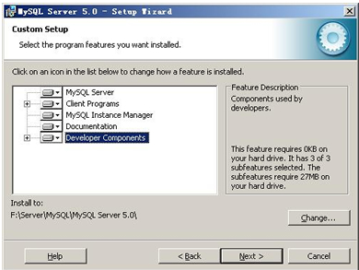
返回刚才的界面，按“Next”继续
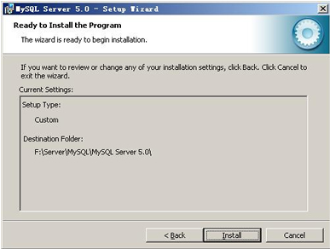
确认一下先前的设置，如果有误，按“Back”返回重做。按“Install”开始安装，直到出现下面的界面
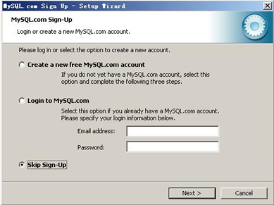
这里是询问你是否要注册一个mysql.com的账号，或是使用已有的账号登陆mysql.com，一般不需要了，点选“Skip Sign-Up”，按“Next”略过此步骤。
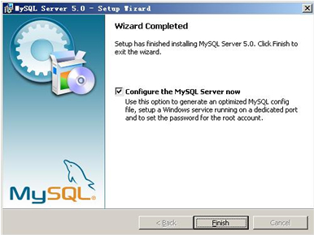
现在软件安装完成了，出现上面的界面，这里有一个很好的功能，mysql配置向导，不用向以前一样，自己手动乱七八糟的配置my.ini了，将 “Configure the Mysql Server now”前面的勾打上，点“Finish”结束软件的安装并启动mysql配置向导。在MySQL配置向导启动界面，按“Next”继续
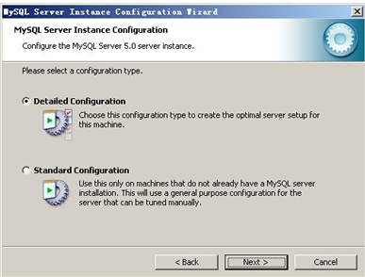
选择配置方式，“Detailed Configuration（手动精确配置）”、“Standard Configuration（标准配置）”，我们选择“Detailed Configuration”，方便熟悉配置过程。
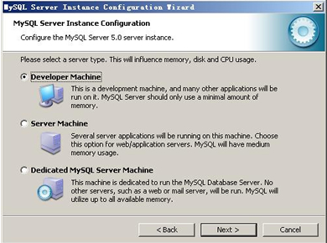
选择服务器类型，“Developer Machine（开发测试类，mysql占用很少资源）”、“Server Machine（服务器类型，mysql占用较多资源）”、“Dedicated MySQL Server Machine（专门的数据库服务器，mysql占用所有可用资源）”，大家根据自己的类型选择了，一般选“Server Machine”，不会太少，也不会占满。
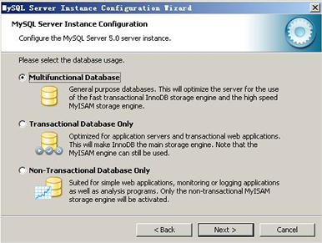
选择mysql数据库的大致用途，“Multifunctional Database（通用多功能型，好）”、“Transactional Database Only（服务器类型，专注于事务处理，一般）”、“Non-Transactional Database Only（非事务处理型，较简单，主要做一些监控、记数用，对MyISAM数据类型的支持仅限于non-transactional），随自己的用途而选择了，这里选择“Transactional Database Only”，按“Next”继续。
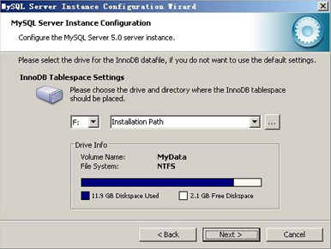
对InnoDB Tablespace进行配置，就是为InnoDB 数据库文件选择一个存储空间，如果修改了，要记住位置，重装的时候要选择一样的地方，否则可能会造成数据库损坏，当然，对数据库做个备份就没问题了，这里不详述。我这里没有修改，使用用默认位置，直接按“Next”继续
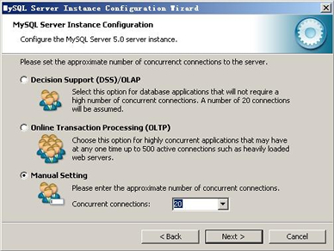
根据所需的同时连接的数目，“Decision Support(DSS)/OLAP（20个左右）”、“Online Transaction Processing(OLTP)（500个左右）”、“Manual Setting（手动设置，自己输一个数）”，这里选“Online Transaction Processing(OLTP)”，自己的服务器，应该够用了，按“Next”继续
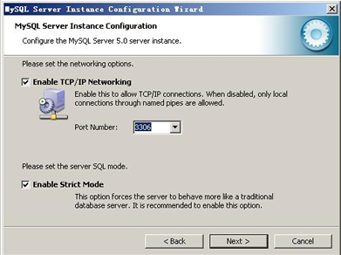
是否启用TCP/IP连接，设定端口，如果不启用，就只能在自己的机器上访问mysql数据库了，如果启用，把前面的勾打上，Port Number：3306，在这个页面上，还可以选择“启用标准模式”（Enable Strict Mode），这样MySQL就不会允许细小的语法错误。尽量使用标准模式，因为它可以降低有害数据进入数据库的可能性。按“Next”继续
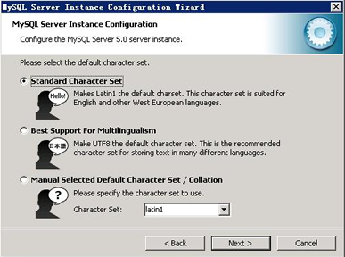
西文编码，第二个是多字节的通用utf8编码，都不是我们通用的编码，这里选择第三个，然后在Character Set那里选择或填入“gbk”，当然也可以用“gb2312”，区别就是gbk的字库容量大，包括了gb2312的所有汉字，并且加上了繁体字、和其它乱七八糟的字——使用mysql的时候，在执行数据操作命令之前运行一次“SET NAMES GBK;”（运行一次就行了，GBK可以替换为其它值，视这里的设置而定），就可以正常的使用汉字（或其它文字）了，否则不能正常显示汉字。按 “Next”继续。
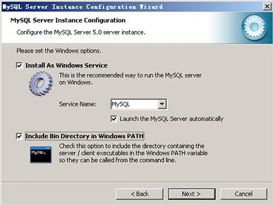
选择是否将mysql安装为windows服务，还可以指定Service Name（服务标识名称），是否将mysql的bin目录加入到Windows PATH（加入后，就可以直接使用bin下的文件，而不用指出目录名，比如连接，“mysql.exe -uusername -ppassword;”就可以了，不用指出mysql.exe的完整地址，很方便），我这里全部打上了勾，Service Name不变。按“Next”继续。选择是否将mysql安装为windows服务，还可以指定Service Name（服务标识名称），是否将mysql的bin目录加入到Windows PATH（加入后，就可以直接使用bin下的文件，而不用指出目录名，比如连接，“mysql.exe -uusername -ppassword;”就可以了，不用指出mysql.exe的完整地址，很方便），这里全部打上了勾，Service Name不变。按“Next”继续。
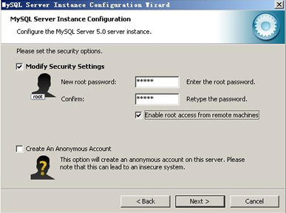
这一步询问是否要修改默认root用户（超级管理）的密码（默认为空），“New root password”如果要修改，就在此填入新密码（如果是重装，并且之前已经设置了密码，在这里更改密码可能会出错，请留空，并将“Modify Security Settings”前面的勾去掉，安装配置完成后另行修改密码），“Confirm（再输一遍）”内再填一次，防止输错。 “Enable root access from remote machines（是否允许root用户在其它的机器上登陆，如果要安全，就不要勾上，如果要方便，就勾上它）”。最后“Create An Anonymous Account（新建一个匿名用户，匿名用户可以连接数据库，不能操作数据，包括查询）”，一般就不用勾了，设置完毕，按“Next”继续。然后确认设置无误，如果有误，按“Back”返回检查。按“Execute”使设置生效。
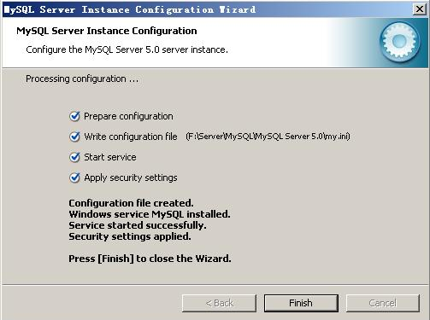
设置完毕，按“Finish”结束mysql的安装与配置——这里有一个比较常见的错误，就是不能“Start service”，一般出现在以前有安装mysql的服务器上，解决的办法，先保证以前安装的mysql服务器彻底卸载掉了；不行的话，检查是否按上面一步所说，之前的密码是否有修改，照上面的操作；如果依然不行，将mysql安装目录下的data文件夹备份，然后删除，在安装完成后，将安装生成的 data文件夹删除，备份的data文件夹移回来，再重启mysql服务就可以了，这种情况下，可能需要将数据库检查一下，然后修复一次，防止数据出错。
安装完MySQL数据库以后，可以使用命令行或者SQLYog、Navicat、SQL Developer等图形界面工具连接数据库并进行相关操作。
四、Java数据库编程
在安装配置好Mysql数据库后，使用Java语言通过JDBC直接连接数据库，在数据库中建表并进行表数据的增删查改。
关键代码：
……
Class.forName(……); //加载数据库驱动名
String url=…..; //数据连接的url
String name=……; //数据库访问的用户名
String password=……; //数据库访问的密码
Connection con= DriverManager.getConnection(url, name, password);
……
在安装配置好数据库Mysql后，需要使用Java编程完成如下任务：
（1）创建数据库表users，字段分别为username(主键，varchar(10))、pass(varchar(8))；数据库表person，字段按分别为username(varchar(10)，对应于users表的username)、name(主键，varchar(20))、age(int，可以为空)、teleno(char(11)，可以为空)；如表users中username则表person中也不能有相应的username的数据。
（2）在表users中插入4行数据，数据分别是(ly,123456)、(liming,345678)、(test, 11111)、(test1,12345)，在表person中插入3行数据，数据分别为(ly,雷力)、(liming,李明,25)、(test,测试用户,20,13388449933)；
（3）在person表中插入5行数据，分别为(ly,王五)、(test2,测试用户2)、(test1,测试用户1,33)、(test,张三,23,18877009966)、(admin,admin)。对于表中已有的username，则根据最新的数据修改其相应字段值；如该username不存在，则首先在表users中插入该username，默认的password为888888，然后才能将数据插入至person表。
（4）删除users表中test打头的username，同时按照规则一并删除person表相应的数据。
要求每个处理阶段均要在控制台打印出处理完成后的结果，格式按照制表方式输出，如：
表users
字段名xx 字段名xx ….
xx xx
表person
字段名xx 字段名xx ….
xx xx
（5）类的设计要求：需要将数据库的连接、操作进行封装，以便在后续实验中进行重用。此项为扣分项，没有进行封装的实验分会相应扣减。
自此实验结束，按照要求提交源代码进行验收。

